

Název školy: | Střední škola sociální PERSPEKTIVA a Vyšší odborná škola, s.r.o.
Adresa: | Mírová 218/6, Dubí III Pozorka
Název projektu | KLÍČE K POZNÁVÁNÍ
Registrační číslo projektu: | CZ.1.07/1.5.00/34.0928
Šablona: | II/2 Inovace a zkvalitnění výuky cizích jazyků na středních školách
Název a číslo materiálu: | VY_22_INOVACE_AJ3A_14
Vytvořeno: | 7. 8. 2013
Autor: | Mgr. Jaroslava Jelínková
Vyučovací předmět: | Anglický jazyk
Ročník: | I.-IV.
Anotace: | Didaktický učební materiál je určen pro žáky maturitních oborů SOŠ. Je zaměřen na procvičení slovní zásoby a tvoření otázek. Materiál je vhodný k využití na interaktivní tabuli.
Klíčová slova: | Airport  travel  flying
Výsledky vzdělávání dle RVP: | Žák ovládá slovní zásobu na téma „cestování“ a dokáže ji správně použít.
Typ interakce: | Kombinované
Druh výukového zdroje: | Pracovní list

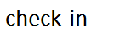
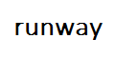
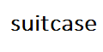
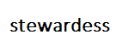
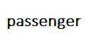
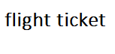
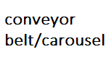
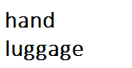
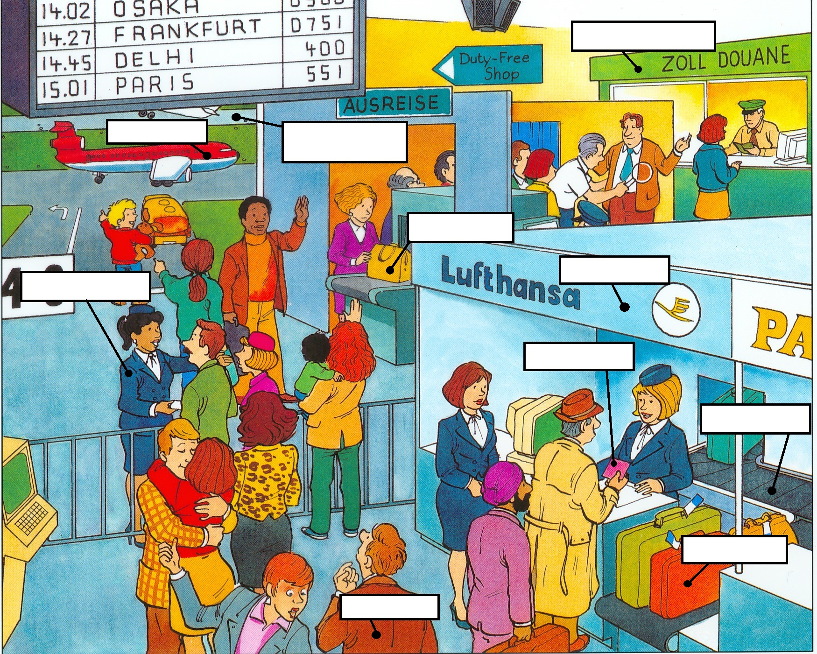
Rearrange the words to things and people in the picture and describe the picture!

Match the words to the definitions.

- Direct flight | - A special vehicle for suitcases and other luggage
- Pilot | - To rise into the air at the beginning of a flight
- Backpack | - The end of a flight, the airplane moves down on the ground
- Boarding pass | - moving in the air, e.g. with a plane or helicopter
- Exit | - a person who is seated in the cockpit and controls the aircraft
- to book/to reserve | - if a plane flies directly from point A to point B, without further stops
- to take off | - a card that you get at the check-in desk, the card is then taken to the airplane
- to land | - baggage; typical example for young people or tourists, you wear it on your back
- to fly | - to arrange with a travel agency to fly at a certain time
- trolley/cart | - the door through which one leaves

? | ? | ? | ? | ? | ? | ? | ? | ? | ?

Solution

f) | e) | h) | g) | j) | i) | b) | d) | d) | a)

- Direct flight | if a plane flies directly from point A to point B, without further stops
- Pilot | a person who is seated in the cockpit and controls the aircraft
- Backpack | baggage; typical example for young people or tourists, you wear it on your back
- Boarding pass | a card that you get at the check-in desk, the card is then taken to the airplane
- Exit | the door through which one leaves
- to book/to reserve | to arrange with a travel agency to fly at a certain time
- to take off | to rise into the air at the beginning of a flight
- to land | the end of a flight, the airplane moves down on the ground
- to fly | moving in the air, e.g. with a plane or helicopter
- trollley/cart | a special vehicle for suitcases and other luggage

Zdroj:
STOJČENKO. vlastní tvorba [cdrom]. [cit. 4.6.2013].

